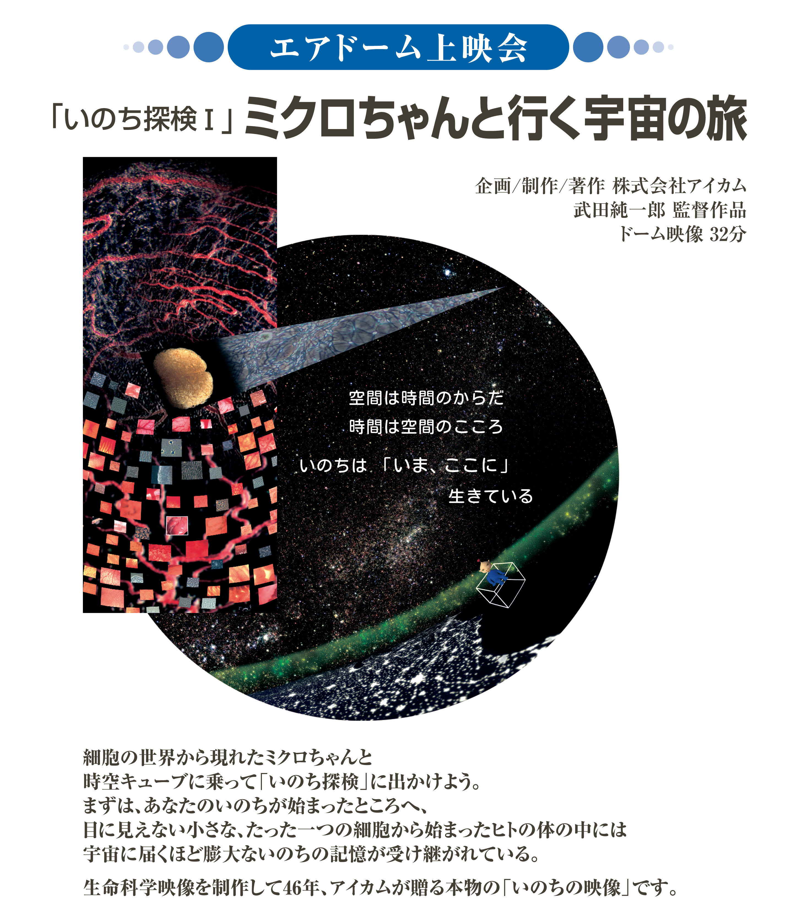
盛岡市新事業創出支援センター 中小企業支援セミナー
開催日 平成26年10月6日（月）13:00~17:00
開催場所 岩手県工業技術センター 大ホール
主催 盛岡市新事業創出支援センター
後援予定 岩手県、岩手県工業技術センター、岩手県教育委員会、盛岡市教育委員会

【上映回数・時間・定員】
回目 | 時間 | 定員
1 | 13:00～13:35 | 20名
2 | 14:00～14:35 | 20名
3 | 15:00～15:35 | 20名
4 | 16:00～16:35 | 20名

【参加費】
無料

【申し込み方法】
ご希望の上映時間に○を記載の上、FAXまたはメールにて送付をお願い致します。

――――――――――――――――――――――――――――――――――――――――
ＦＡＸ：０１９－６５６－０１２１
Email m-tec@morioka-tec.com

盛岡市新事業創出支援センター 三上宛

ご希望 | 回目 | 時間
 | 1 | 13:00～13:35
 | 2 | 14:00～14:35
 | 3 | 15:00～15:35
 | 4 | 16:00～16:35
※定員になった場合は、別の時間をご案内させていただくこともありますので、
予めご了承をお願い致します。

【申し込み・お問い合わせ】
m-tec@morioka-tec.com

盛岡市新事業創出支援センター
指定管理者 協同組合 産業社会研究会経営者革新会議
三上 恵子
〒０２０－０８５７
盛岡市北飯岡一丁目８番２０号
電 話：０１９－６５６－０１２０
ＦＡＸ：０１９－６５６－０１２１
Ｅ_mail mikami@morioka-tec.com
http://www.morioka-tec.com/

